Srijeda
Sat 1= Glazbena kultura
Pročitaj pjesmicu „Proljeće“.
Proljeće

Nabujale klice
Doletjele 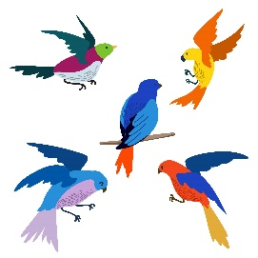 ,
Lete ,

Miris se širi.

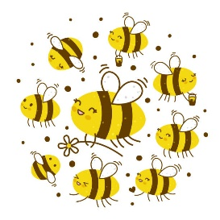 zuje
Pjesma se čuje,
Trešnjice ruje,
Proljeće tu je.
Sat 2= Matematika
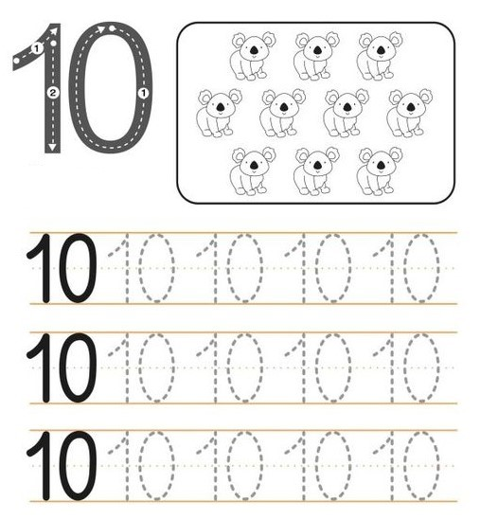
Prepoznaješ li broj na slici? Napiši ga prema predlošku.

Sat 3= Likovna kultura
Nacrtaj proljeće onako kako ga ti zamišljaš. Igraš li se vani? Sije li sunce? Igraš li se s prijateljima? Nosiš li majice kraćih rukava?

Sat 4= Hrvatski jezik
Oboji točan odgovor u crvenom pravokutniku.
Ana
pas
sladoled
pjesma

U kvadratićima su napisane:
REČENICE
RIJEČI

U pravokutnike napiši 3 riječi (jedan pravokutnik = jedna riječ)

Sat 5= SRO
Kod kuće odradi vježbe prikazane na slikovnom materijalu.

